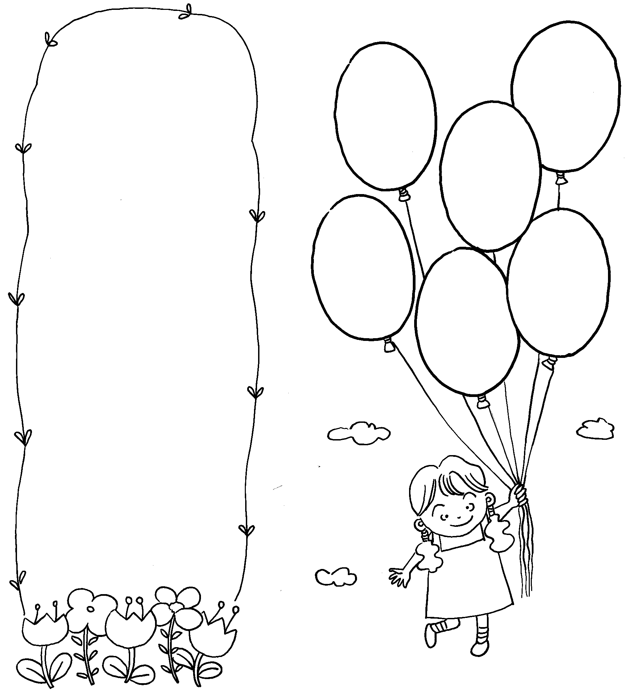
五年九班 座號： 姓名：
孩子，寒假的時候你和家人會做哪些活動呢？請你把做過的事或玩過的地方畫下來，也可以貼照片。記得要寫出活動感想喔！


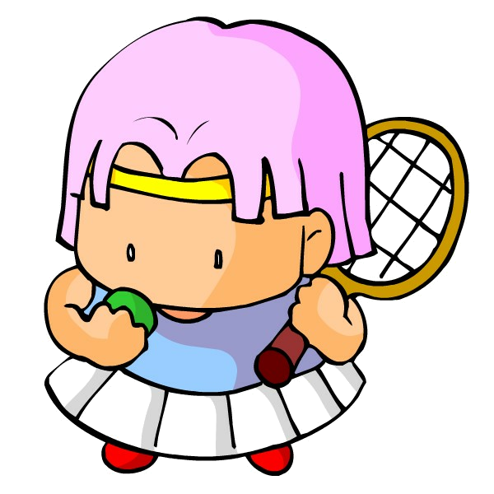
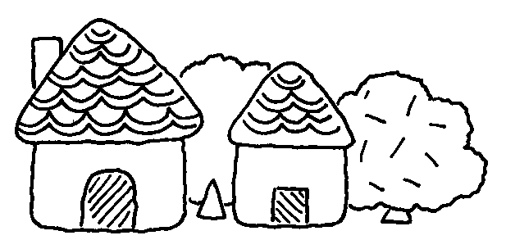
民國___年___月___日 日
地點：___________________
我覺得

